¡JESÚS ES NUESTRA SALVACIÓN! / GUÍA 3 CUARTO BÁSICO

Nombre:……………………………………………………………………………………………………………………..
Curso: ……………………………………………………………… Fecha: ………………………………………….
UNIDAD1: JESÚS MANIFIESTA ACTOS DE AMOR Y DE SALVACIÓN – S.S.
OBJETIVO DE APRENDIZAJE: Comprender que Jesús es Hijo de Dios y nuestro Salvador.
OBJETIVO DE LA CLASE: Comprender que Jesús viene al mundo a salvarnos de pecado.

Lea atentamente y desarrolle guía de trabajo, pensando en Semana Santa.
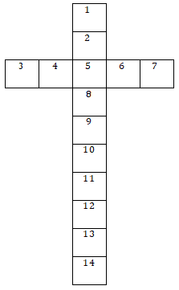
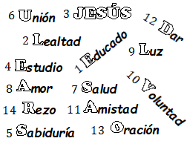
1.- Descubra el mensaje de la Cruz colocando la primera letra de los valores y escríbalo en el recuadro.

Mensaje de la Cruz: ………………………………………
…………………………………………………………………... .-

2.- Lea y reflexione en familia las lecturas bíblicas, sobre el amor de DIOS.
Jesús fue enviado por el Padre para ser el Salvador
“Dios nos amó y nos envió a su Hijo como liberación de nuestros pecados” (1 Juan 4,10)
“El Padre envió a su Hijo para ser salvador del mundo” (1 Juan 4, 14)
“Él se manifestó para quitar los pecados” (1 Juan 3, 5)

3.- Escribe situaciones de agradecimiento y de perdón por acciones malas
a.- Agradezco Señor por: ……………………………………………………………………………………………
b.- Pido perdón a JESÚS por: ………………………………………………………………………………………

4.- Lee atentamente esta frase y responde las preguntas:
El que está con el SALVADOR, es decir con DIOS
¿Quién podrá vencerlo?
a.- ¿Crees tú que alguien puede vencer a Dios?

b.- ¿Crees que el tiene el poder para ayudarnos a vencer obstáculos? ¿Por qué?

SOLUCIONARIO O RESPUESTA ESPERADA
NÚMERO DE PREGUNTA | RESPUESTA
1 | Trabajo práctico
2 | Trabajo práctico con la familia en relación con el objetivo de la clase.
3 | Pregunta abierta, relacionan el perdón por los errores gracias al sacrificio de Jesús
4 | a.- Pregunta abierta, según opinión.  b.- Valorar la ayuda que nos da Dios para superar obstáculos

